COMMUNIQUÉ DE PRESSE

Nanterre, le 10 juillet 2023

VINCI Immobilier et Brownfields livrent une résidence intergénérationnelle à Fécamp (76)

- 89 logements sociaux
- Programme de recyclage urbain
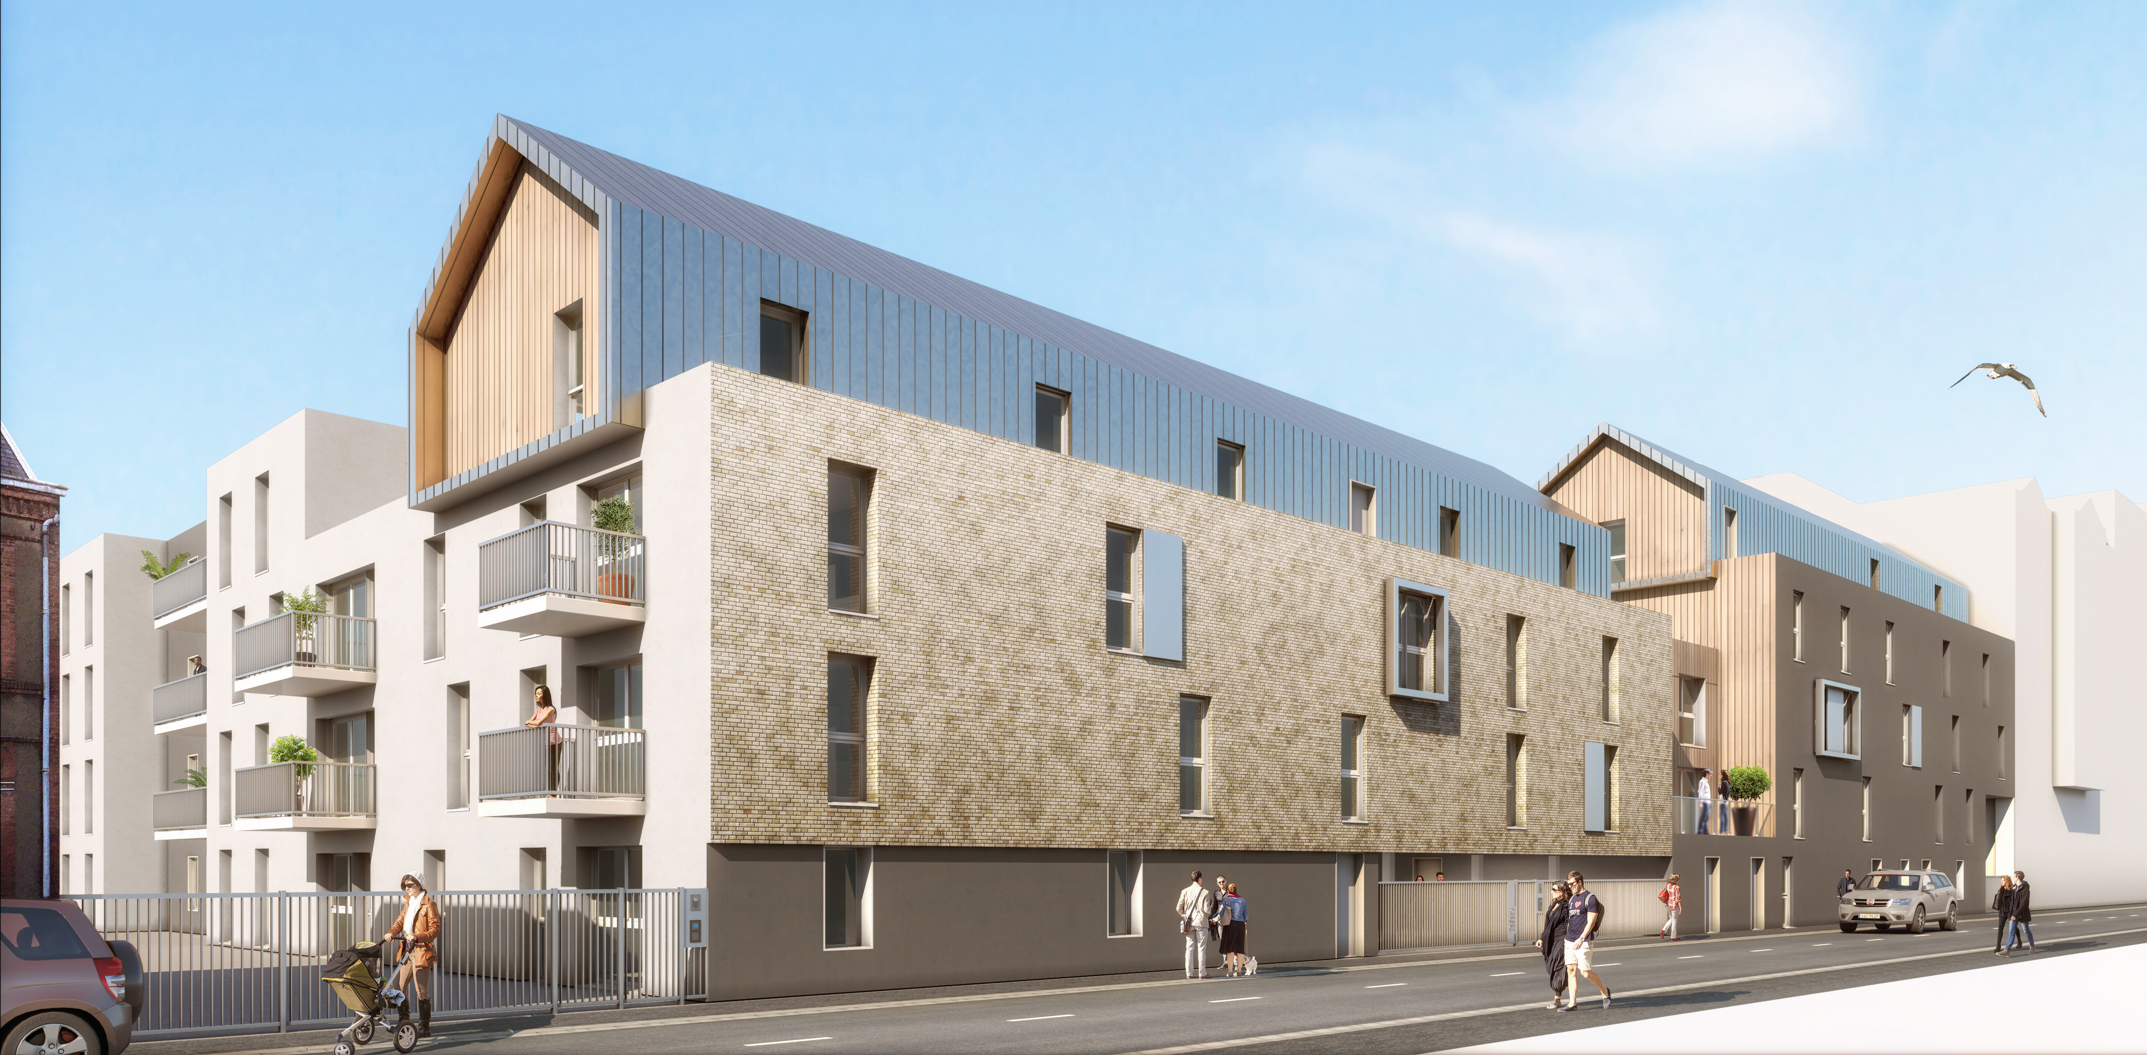
- Première opération livrée issue du portefeuille foncier ENGIE, composé d’une cinquantaine de sites pollués, répartis sur toute la France métropolitaine
©Cabinet ATAUB

Dans l’hypercentre de Fécamp, VINCI Immobilier et Brownfields ont livré en juin une résidence intergénérationnelle de 89 logements, du studio au 4 pièces, accueillant des personnes seules, à mobilité réduite et des familles. 25% des logements sont destinés à l’accueil des seniors.​

Ce projet de recyclage urbain, réalisé sur une friche industrielle anciennement occupée par une usine à gaz et entièrement dépolluée, s’inscrit dans la stratégie de VINCI Immobilier visant la zéro artificialisation nette des sols d’ici 2030. C’est également la 1ère opération du portefeuille de terrains Engie, acquis en 2018 par VINCI Immobilier et Brownfields, composé d’une cinquantaine de sites pollués, répartis sur toute la France métropolitaine.

Imaginée par le cabinet d’architectures ATAUB, la résidence s’inspire de l’architecture locale, en harmonie avec l’abbaye du XIIe située à proximité. Certains logements bénéficient de terrasses et​ le cœur d’îlot desservant les halls d’entrée de la résidence est agrémenté d’un espace végétalisé et d’un cheminement piéton.
​
Une attention particulière a été portée à la performance énergétique du bâtiment via l’orientation, l’isolation de l’enveloppe, la mixité des matériaux et la performance des moyens de chauffage.​
​
FICHE TECHNIQUE DU PROGRAMME :

- Promoteurs​ : VINCI Immobilier et Brownfields ​
- Bailleur social ​: Logeo Seine​
- Architecte ​: Cabinet ATAUB​
- Surface ​: 5 400 m² SDP​
- Démarrage des travaux : mai 2021
- Livraison ​: juin 2023​
- Certification ​: RT2012 -20%
- Programmation :​ 89 logements sociaux du T1 au T4​
- Adresse : rue de l’inondation
​

À propos de VINCI Immobilier
VINCI Immobilier, filiale du groupe VINCI, est le premier promoteur national à s’engager à atteindre le Zéro Artificialisation Nette (ZAN), et ce dès 2030, avec 20 ans d’avance sur les objectifs fixés par la loi Climat et Résilience. Acteur leader en matière de recyclage urbain, VINCI Immobilier intervient essentiellement dans des zones déjà urbanisées ou déjà artificialisées sur tout le territoire, dans les deux grands secteurs du marché : l'immobilier résidentiel (logements et résidences gérées) et l'immobilier d'entreprise (bureaux, hôtels, commerces), s'adressant ainsi aux investisseurs, institutionnels et aux particuliers. VINCI Immobilier apporte également à ses clients son expertise en matière de conseil et de gestion d'immeubles à travers son pôle "services". Grâce à son offre multi-produits et son expertise dans la réalisation de grands projets complexes, VINCI Immobilier accompagne les collectivités locales pour la réalisation de leurs opérations d'aménagement et participe ainsi au développement des zones urbaines. A travers ses filiales OVELIA, STUDENT FACTORY et BIKUBE, VINCI Immobilier exploite et gère des résidences seniors et étudiants ainsi que des résidences de coliving.
www.vinci-immobilier.com

A propos de BROWNFIELDS, PREMIER OPÉRATEUR IMMOBILIER À ARTIFICIALISATION NÉGATIVE
Puisqu’ils sont développés exclusivement sur des sites à reconvertir, nos projets sont par nature des investissements à impact positif. Ils luttent contre l’artificialisation des sols en reconstruisant la ville sur la ville. Pionniers de la reconversion des friches de toute nature, nous les renaturons en y concevant des projets immobiliers équilibrés. Cet engagement contre l’artificialisation des sols nous a déjà permis de préserver plus de 665 hectares d’espaces naturels en 10 ans. Nous pensons des projets immobiliers utiles pour la ville, qui contribuent à la rendre plus durable, résiliente et productive. Pour cela, nous imaginons des programmations inclusives pour tous les habitants, que ce soit en résidences gérées, en logements à vocation sociale ou en accession libre. Nous développons des zones d’activités répondant à ces exigences environnementale et sociétale tout en étant créatrices d’emplois locaux. Et, parce que nous croyons dans la forte valeur ajoutée de nos projets, parce que nous voulons qu’ils participent pleinement à la régénération des villes, nous n’hésitons pas à y investir sur le long terme au travers de foncières, aux côtés d’investisseurs institutionnels partageant nos valeurs.
Brownfields - siège social situé au 7 rue Balzac 75008 Paris. RCS : Paris B 490 897 071.
brownfields.fr

 | CONTACT | Caroline Maurey - Tél. : 06 69 95 06 88 – caroline.maurey@vinci-immobilier.com

